Lo primero que haremos en nuestra RPI es instalar HOSTAPD. Hostapd es un servicio para crear una red inalámbrica con la que podremos conectarnos a nuestra RPI sin necesidad de cable.

**NOTA:** Para el correcto funcionamiento de HOSTAPD tendremos que instalar un servidor dhcp que nos de direcciones a nuestra interfaz wlan0 y un gestor de sistemas de peticiones WPA, en nuestro caso será udhcp(bajo rendimiento blablá..).

Lo primero es conectar el dispositivo usb y reiniciar. Lue habrá que hacer un ifconfig para comprobar que el sistema la ha detectado:

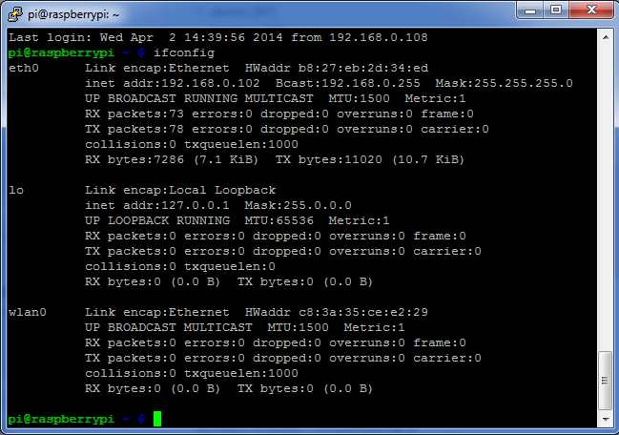

Lo siguiente es instalar los siguientes servicios con el siguiente comando:

Sudo apt-get update

**sudo** **apt-get install** udhcpd wpasupplicant hostapd

Luego creamos el fichero de configuracion:

Sudo nano **/**etc**/**hostapd.conf

interface=wlan0

driver=nl80211

ssid=Raspton

country_code=ES

hw_mode=g

channel=1

wpa=1

wpa_psk=**psk lo sacamos con otro comando**

wpa_key_mgmt=WPA-PSK

wpa_pairwise=TKIP CCMP

para sacar psk: wpa_passphrase raspton "678228328"

Para configurar el udhcpd nos dirigimos al fichero:

Sudo nano /etc/udhcpd.conf y ponemos la siguiente configuración:

Start 10.0.0.2

End 10.0.0.20

Interface wlan0

opt dns 10.0.0.1 8.8.8.8

option subnet 255.255.255.0

opt router 10.0.0.1

lo siguiente e sir al fichero:  
sudo nano /etc/default/udhcpd

poner dhcpd_enable en yes.

Nos dirigimos al siguiente fichero:

sudo nano /etc/default/hostapd :

en hostapd_conf ponemos la ruta del fichero de configuración wifi que creamos antes.

Con el siguiente comando le asignamos ipfija al adaptador wlan:

Sudo ifconfig wlan0 10.0.0.1 netmask 255.255.255.0

Reiniciar servicio:

Sudo service hostapd restart

Sudo service udhcpd restart

Para arrancar el punto de acceso:

Sudo service hostapd start

Despues de esto estará todo configurado y emitiendo wifi, pero al reiniciar habría que ejecutar los últimos pasos de nuevo, para ello crearemos un script de arranque que ubicaremos en /etc/unit.d llamado wifid.sh, que contendrá los comandos para levantar el AP, ademas crearemos reglas iptables para que la interfaz wlan0 se comunique con la eth0. El contenido del mismo será este=

---------------------------------------------------------

#!/bin/bash

Sudo ifconfig wlan0 10.0.0.1 netmask 255.255.255.0

Sudo service udhcpd restart

Sudo iptables –t nat –I POSTROUTING –O eth0 –s 10.0.0.0/24 – MASQUERADE

----------------------------------------------------------

Luego para activar el bit de enrutamiento por defecto al arrancar el sistema nos dirigimos al fichero= sudo nano /etc/sysctl.conf y en donde pone net.ipv4.ip-forward ponemos descomentamos la opción y guardamos.

Luego al script que creamos anteriormente le damos todos los permisos

Sudo chmod 777 /etc/init.d/wifid.sh

Y para hacer de este script y script de inicio ejecutamos el siguiente comando:

Sudo update-rc.d wifid.sh defaults

Fuentes

<http://www.redirc.org/blog/creando-un-ap-en-linux-con-cifrado-wpa-y-dhcp/>

http://es.wikipedia.org/wiki/Wi-Fi_Protected_Access